Утверждаю

Директор «Кудагинской СОШ»

Им Курбанова А.Р

Халитов А.М

Отчет о проведении комплекса мероприятий, посвященных Всемирному дню памяти жертв дорожно-транспортных происшествий «Жизнь без ДТП»

в МБОУ«Кудагинской СОШ» им Курбанова А.Р

2021 учебном году.



В целях профилактики детского дорожно-транспортного травматизма, повышения интереса учащихся к ПДД, дальнейшего развития познавательных интересов, творческих способностей проходили мероприятия, посвященные Всемирному дню памяти жертв дорожно-транспортных происшествий.[Хочу такой сайт](https://сайтобразования.рф/)

         С целью формирования у обучающихся ценности жизни и ответственности за свою жизнь и здоровье, усиление дисциплины на дороге, развитие внимательности и способности предугадывать развитие событий на дороге были проведены:

1-Провели совещание с классными руководителями о реализации мероприятий посвященных Всемирному дню памяти жертв в ДТП

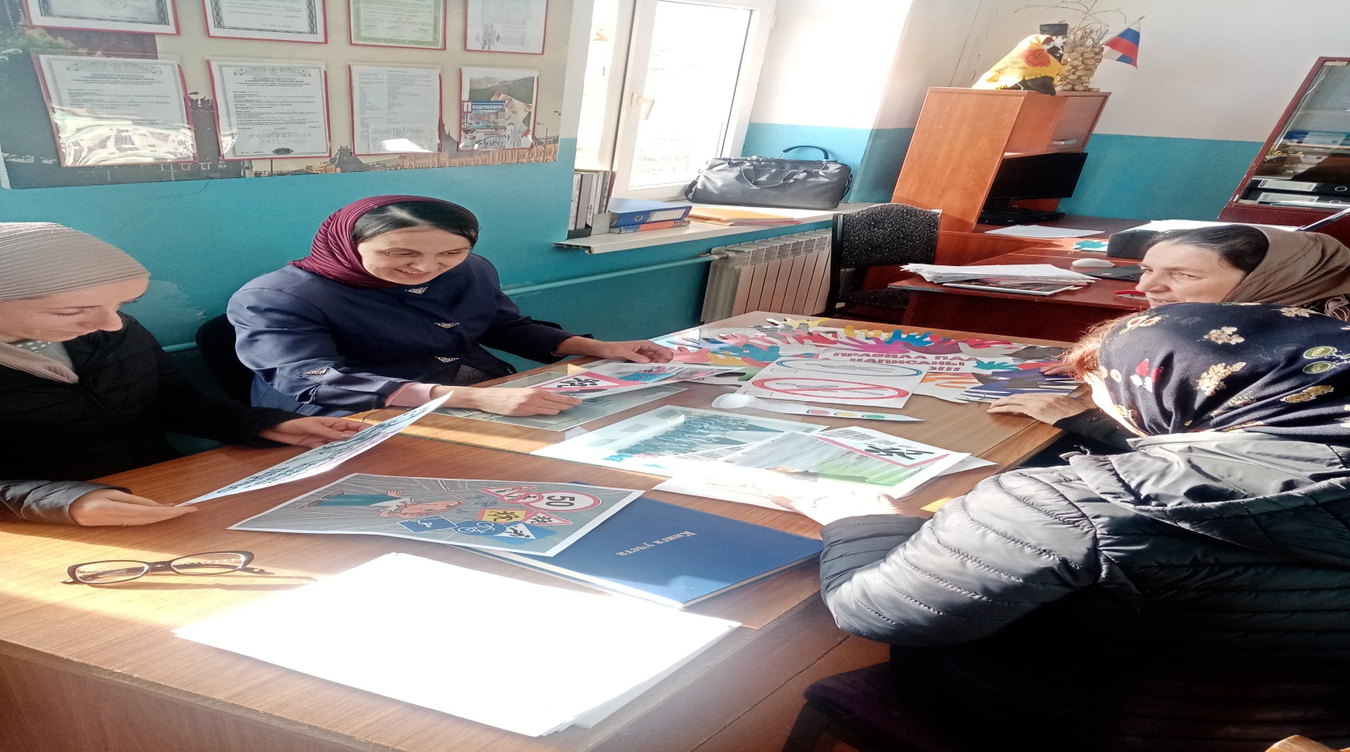

2- В рамках акции была проведена общешкольная тематическая линейка «Дорога не должна убивать!»

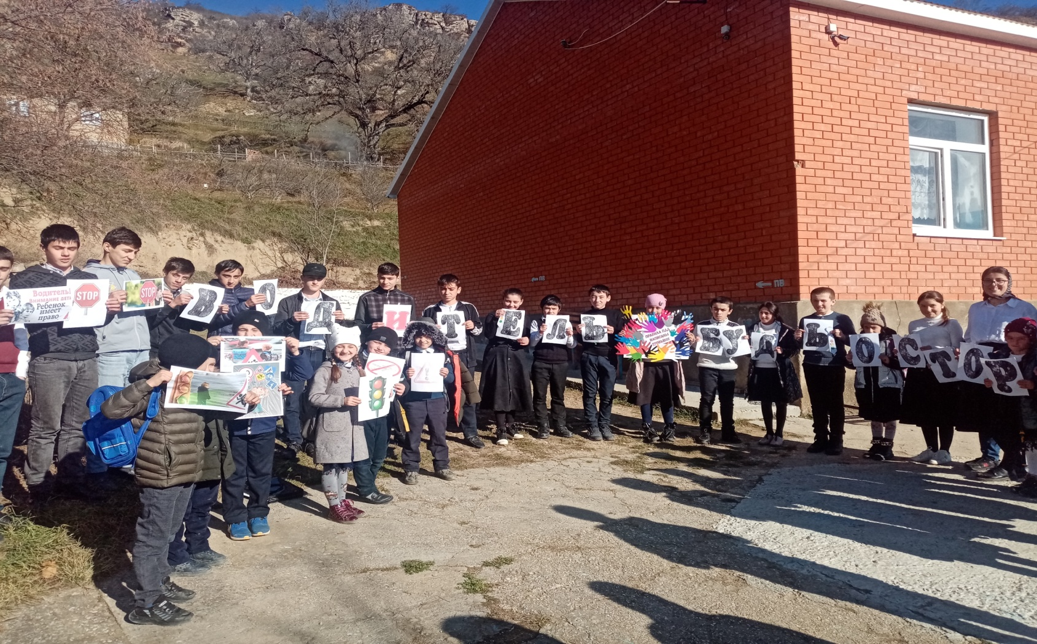

3-Флешмоб «Остановим ДТП»

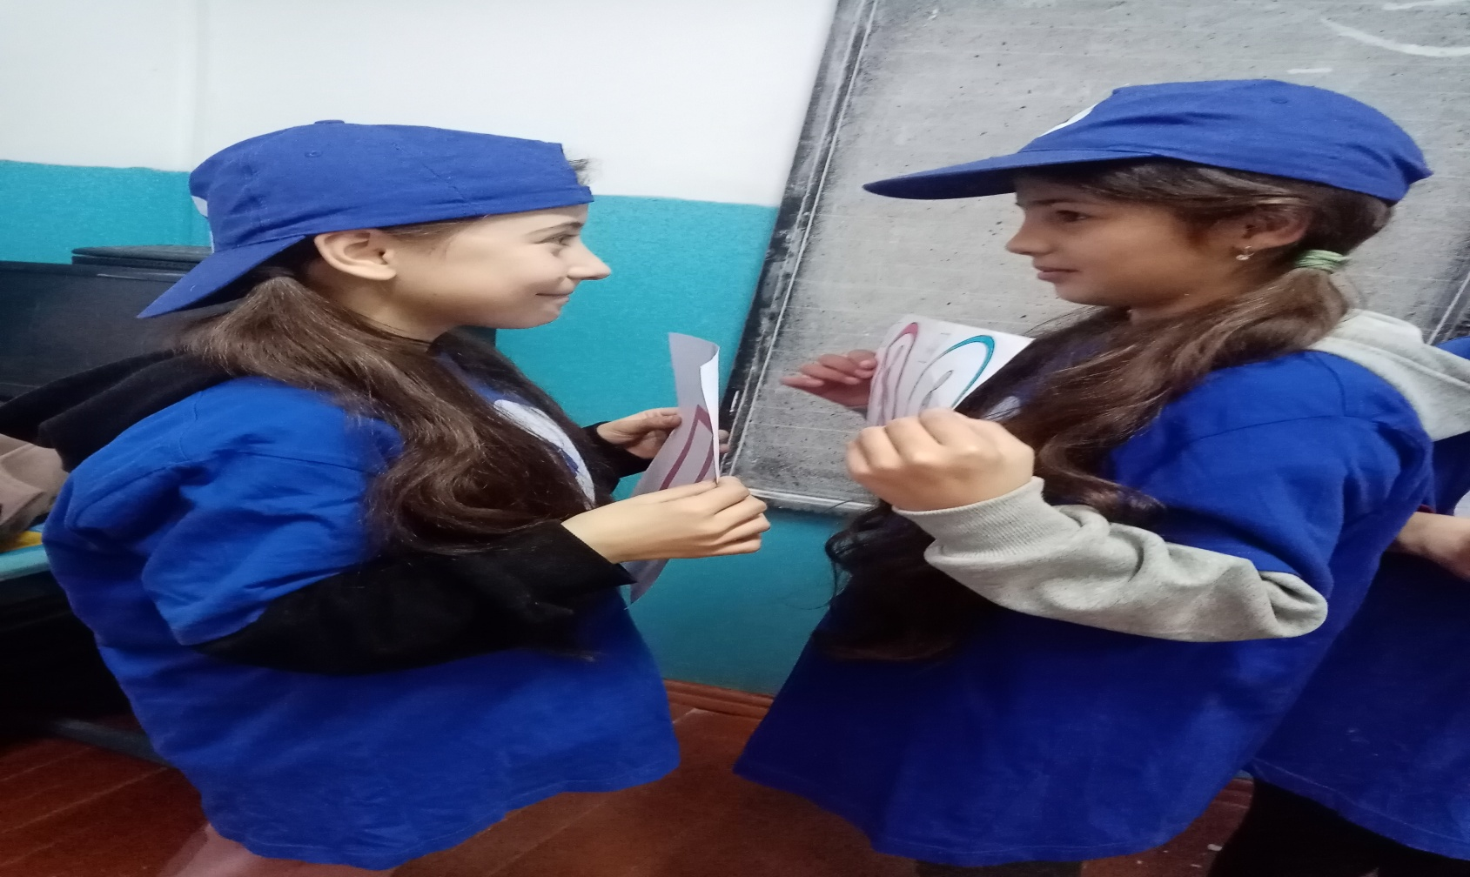

4 –Оформление стенда «Всемирному дню памяти жертв в ДТП»

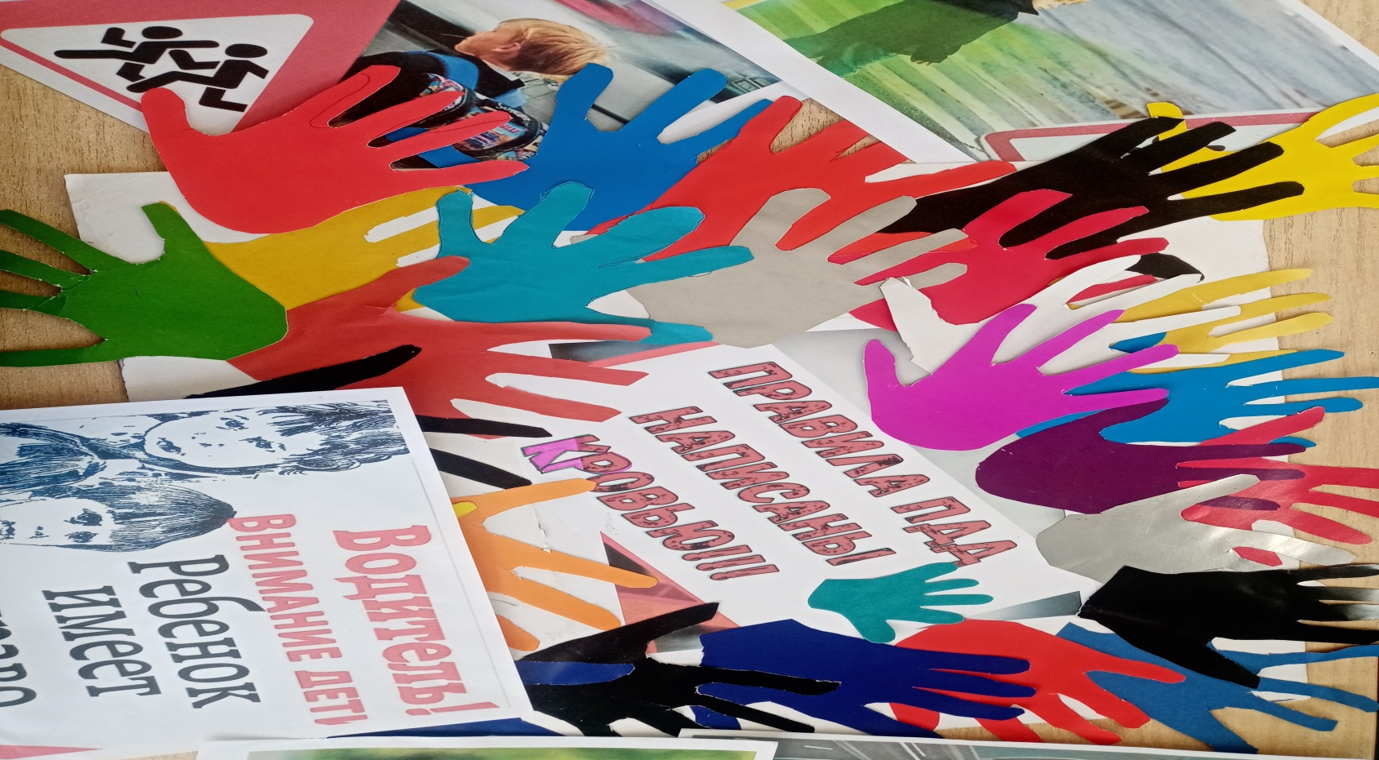

5-Конкурс рисунков

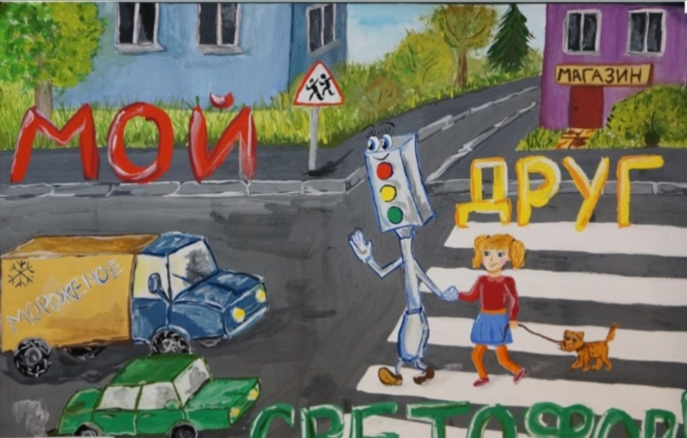

6-Выступление школьного отряда ЮИД по теме : «Этого могло не случиться»

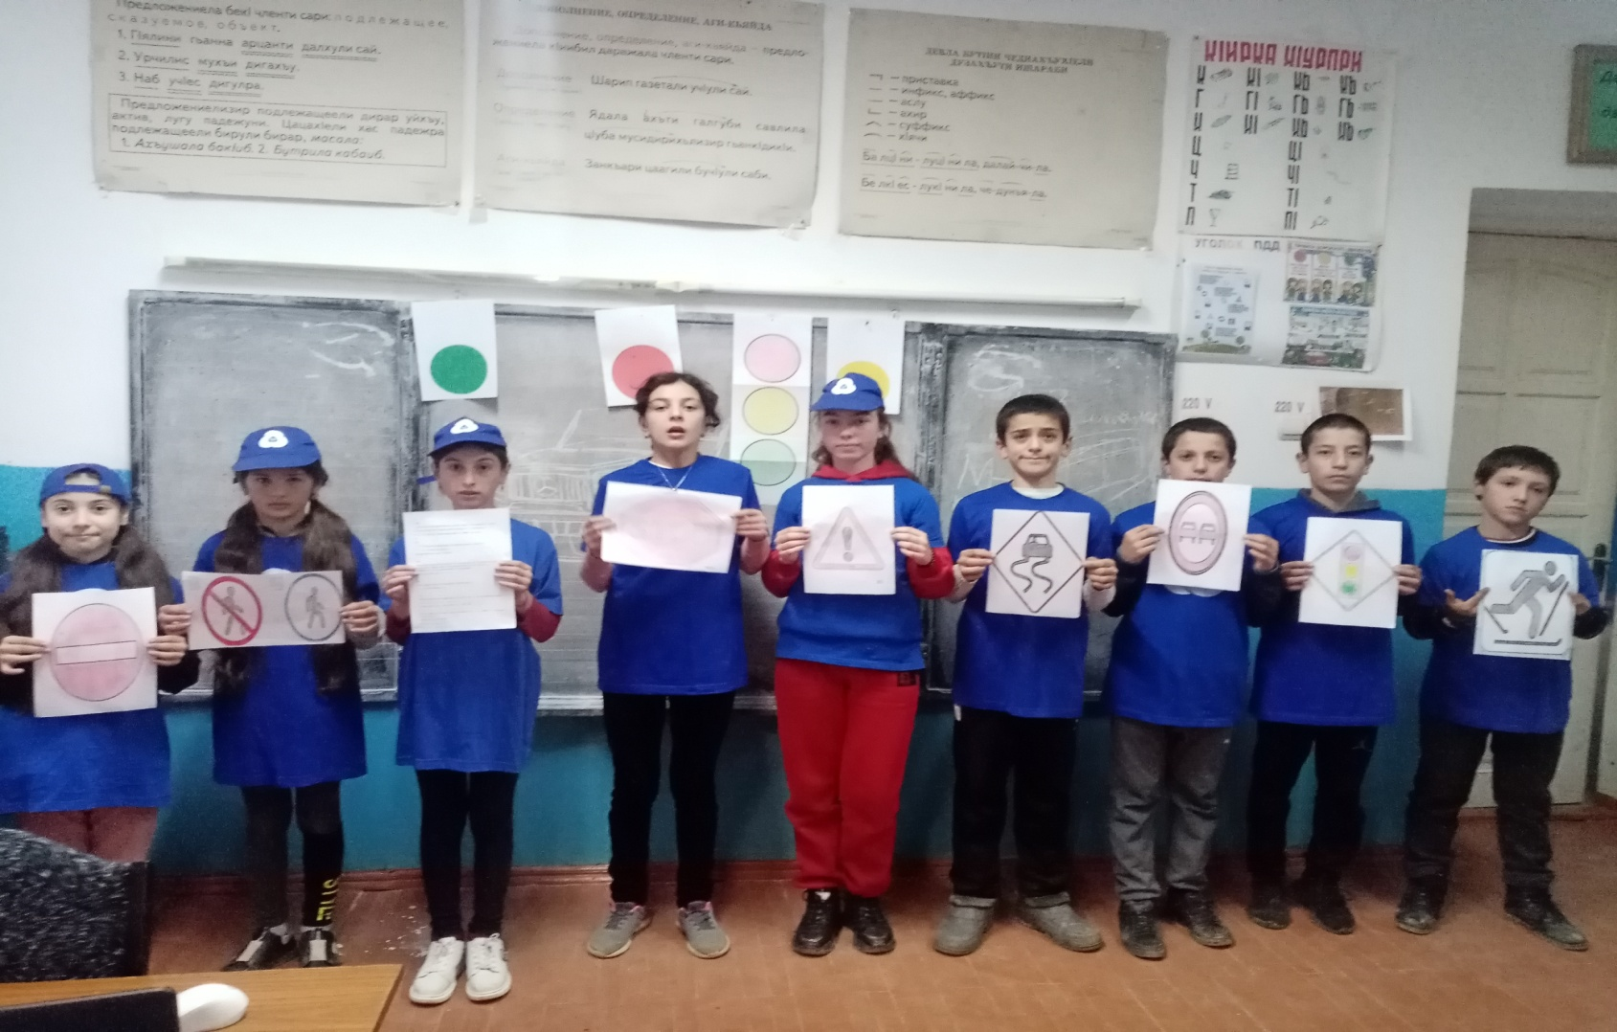

Организатор по ВР ______________Магомедова А.А